Matematik, Niveau F

**Opgave03-1: Brøker**

**Navn: ____________________________________________ Hold: ________**

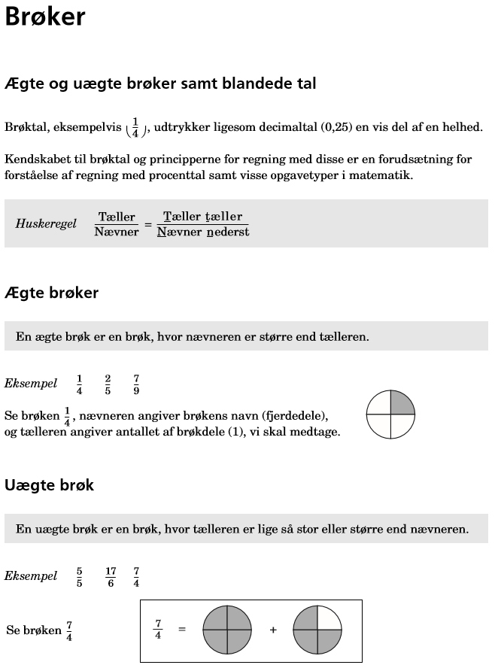

Matematik, Niveau F

**Opgave03-1: Brøker (side2)**

**Navn: ____________________________________________ Hold: ________**

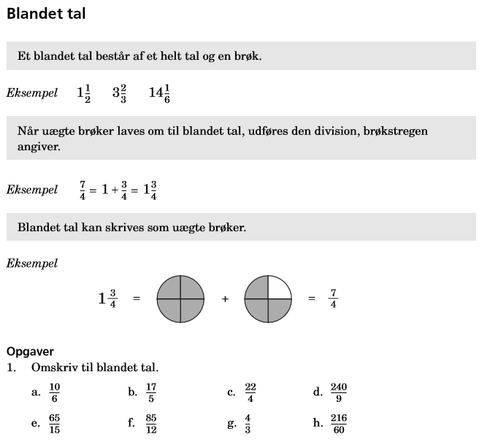

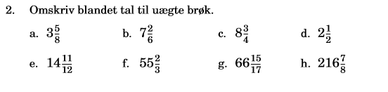

Matematik, Niveau F

**Opgave03-1: Brøker (side3)**

**Navn: ____________________________________________ Hold: ________**

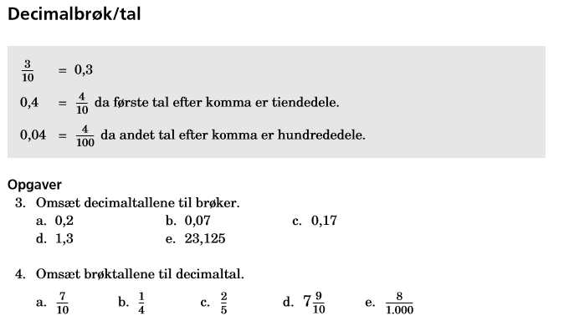

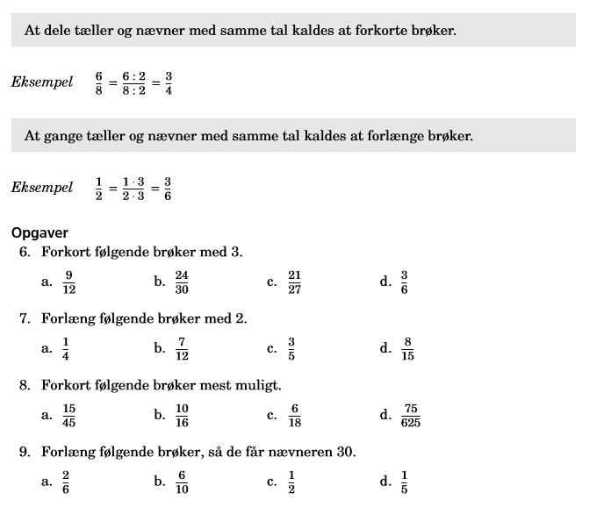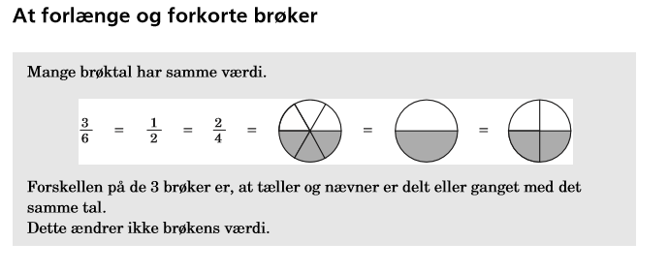

Matematik, Niveau F

**Opgave03-1: Brøker (side4)**

**Navn: ____________________________________________ Hold: ________**